**请作者注意：该模板是方便后期稿件外审、编辑所设，建议单栏，与我刊正式发表论文存在一定出入，作者投稿时可按照本模板进行撰写，重点参考内容上的撰写要求，后期刊发时，编辑部会有专门人员负责排版，请知悉！**

中文标题(小二号宋体)

张三1, 2，李四1 (作者，四号仿宋体)

（1. 中国科学院东北地理与农业生态研究所，吉林 长春130012；2. 中国科学院大学，北京 100049）

摘要: 中文摘要内容(小五号宋体，“摘要”是文章内容的准确概括，用第三人称简明、确切地记述文献的重要内容，应该以事实、数据为依据，不加评论、推测和诠释，避免过于笼统，忌发空洞评语。摘要一般包括四要素：目的、方法、结果、结论，应该短小而独立（即抛开原文只阅读摘要即可了解全文关键内容），尽量在短小的篇幅中（中文摘要应不少于300字）给出完备的内容)。

关键词: 中文关键词内容(小五号宋体，3~8个不等)。

0 引言(四号宋体)

正文□□□□□□□□□(五号宋体)

(“引言”作为论文的开端（可以不要标题名），主要回答“为什么研究”这个问题，简介论文的撰写背景、相关领域前人研究的历史、现状及其不足之处，指明作者的意图与分析依据，包括论文追求的目标、研究范围和理论、技术方案的选取等。“引言”文字要开门见山、言简意赅，避免与主题无关或关联不密切的铺垫及冗余表述。)

1 研究方法与数据来源(四号宋体，二级标题也可以是“研究区概况与数据来源”、“研究区概况与研究方法”)

1.1 二级标题(五号宋体)

正文□□□□□□□□□(五号宋体)

1.1.1 三级标题(五号宋体)

正文正文正文正文正文正文正文正文正文正文正文正文(五号宋体)

(1) 四级标题(五号宋体) 正文中分条可用①②③

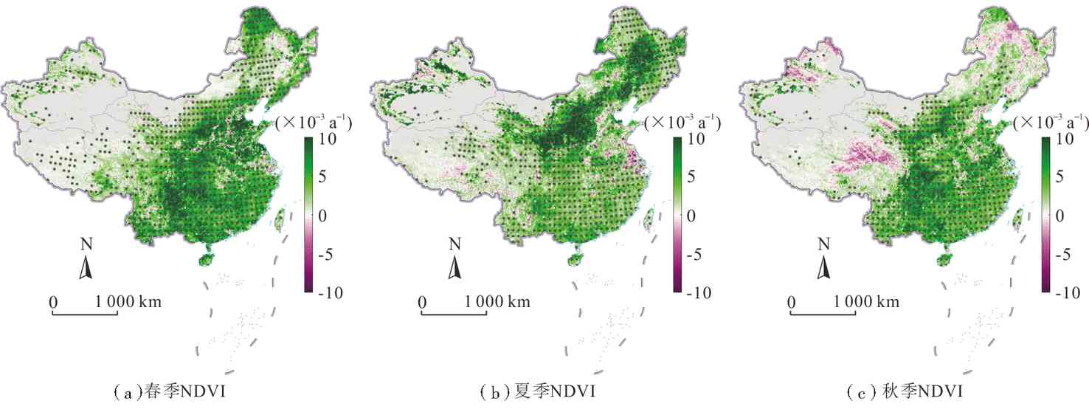

注：审图号为GS(2019)1815号，下同；打点区域表示通过95%的置信水平检验。

图1 XXXXXXXXXXXXXXXXXXXX (中文图题小5号宋体)

Fig. 1 XXX（英文图题为8磅Times New Roman）

图件要求：

文中所有插图均修改为tiff格式，同时保证300dpi的精度，单栏宽度最大是8 cm,双栏的最大是17 cm，图片是灰度图或者是三色(RGB)彩图(能改为清晰的灰度图的尽量改为灰度图)，图中涉及比例尺时，单位统一为km或m，与数字水平对齐，涉及中国地图的需提供相应的审图号，地图经纬度标示如“115°27′10"E、“37°51′20"N”；涉及流程图时，图中各文本框大小尽量与文字内容相适应，不留大面积空白，文字在框中水平/竖直方向居中，文本框之间间距不宜过大，力求表达美观、舒适；涉及统计分析图时，有坐标系的，保留坐标轴和刻度线，数据标示对齐刻度线，坐标轴名称位于轴居中位置，表示为：名称（单位），如“距离（m）”；涉及子图的，各子图高度要统一，名称位于对应子图下水平居中；图中数字以千分空格表示，如“1 000”，数字之间范围用~表示；图中变量的用斜体表示，向量或矩阵用粗斜体表示，与正文一致；图中的英文字体格式为Times New Roman，中文和数字字体格式为宋体，字号为小6号；全文各插图的字号应尽量统一，单栏或双栏的插图图幅尽量统一。

2 结果分析(四号宋体)

2.1 二级标题(五号宋体)

正文□□□□□□□□□(五号宋体)。“正文”充分阐明论文的观点、原理、方法及具体达到预期目标的整个过程，反映论文的科学性、首创性。在明确主题（即明确作者拟通过该文解决什么问题、提供什么创新性启示）的前提下，全文需按照“提出问题、分析问题、解决问题”的思路组稿，按照事物客观过程或认识的逻辑顺序划分章节，章节内容应紧密衔接，以达环环相扣、逐层深化；应避免课题报告或教科书式松散结构以及罗列、堆砌资料现象。

科技论文受版面限制，贵在突出重点、突出技术关键和创新之处，应删减公知公认内容或与文章关联不密切的内容（可以参考文献方式列出），以突出主题。语言表述应采用规范化科技术语，力求简洁、明快、准确、严谨，应避免语言的口语化、随意化、模棱两可甚至不符合汉语语法规范。引用内容请与原文献反复核对(并标注参考文献序号)，避免有失原意；作者自己的见解、推论需反复斟酌、推敲，以做到无懈可击。全文图表宜精选（能用文字概述的尽可能不用图表形式，能用灰度图显示的则不用彩图），且图表应与正文论述紧密结合，避免罗列图表。

2.1.1 三级标题(五号宋体)

正文正文正文正文正文正文正文正文正文正文正文正文(五号宋体)

(1) 四级标题(五号宋体)

表1 表题内容(中文表题小五号宋体，表格内容为六号宋体，使用三线表)

Tab. 1 XXXXXXXXXX(英文表题为8磅Times New Roman，加粗)

|  |  |  |  |  |  |
| --- | --- | --- | --- | --- | --- |
| 表格内容 | 表格内容 | | | 表格内容  表格内容 | 表格内容  表格内容 |
| 表格内容 | 表格内容 | 表格内容 |
| 表格内容 | 表格内容 | 表格内容 | 表格内容 | 表格内容 | 表格内容 |
| 表格内容 | 表格内容 | 表格内容 | 表格内容 | 表格内容 | 表格内容 |
| 表格内容 | 表格内容 | 表格内容 | 表格内容 | 表格内容 | 表格内容 |
| 表格内容 | 表格内容 | 表格内容 | 表格内容 | 表格内容 | 表格内容 |
| 表格内容 | 表格内容 | 表格内容 | 表格内容 | 表格内容 | 表格内容 |
| 表格内容 | 表格内容 | 表格内容 | 表格内容 | 表格内容 | 表格内容 |
| 表格内容 | 表格内容 | 表格内容 | 表格内容 | 表格内容 | 表格内容 |

注：*表示结果在1%水平上显著。

3 结论与讨论(4号宋体)

正文正文正文正文正文正文正文正文正文正文正文正文(五号宋体)。“结论”是对该项研究成果的提炼和展望，要完整、准确、精练、有条理性，应避免简单重复原文内容。它应该以正文阐述分析为依据，由此完整、准确、简洁地指出：1）该研究得到的结果揭示的原理及其普遍性；2）研究中有无发现例外或本文尚难以解决的问题；3）与先前已发表过的研究工作的异同；4）本文在理论和实用上的意义与价值；5）对进一步深入研究本课题的建议。

参考文献 (五号宋体，参考文献正文为六号宋体/Times New Roman)

[1] 许也,申柏希,徐翔,等.基于条件随机场的非规范化中文地址解析方法[J].地理与地理信息科学,2019,35(2):18-24.

[2] 张戬,蔡勇.基于Solr的地名地址引擎设计与实现[A].地理信息与人工智能论坛暨江苏省测绘地理信息学会2017年学术年会论文集[C].2017.

[3] 喻钢.基于出租车时空轨迹深度学习的城市道路行程时间预测方法[D].成都:西南交通大学,2018.

[4] 国家测绘局地图管理司.关于印发《公开地图内容表示补充规定(试行)》的通知[EB/OL]. http://www.mnr.gov.cn/zt/ch/fgpczzdt_29579/zcwj/200902/t20090212_2127497.html,2009-02-12.

[5] 王劲峰.空间分析[M].北京:科学出版社,2006.

[6] 陈云峰. 明代河西屯田研究[D]. 兰州: 兰州大学, 2008.

[7] IPCC.Working Group I Contribution to the IPCC Fifth Assessment Report (AR5).Climate Change 2013:The Physical Science Basis.Final Draft Underlying Scientific-Technical Assessment [R/OL]. http://www.climatechange2013.org/images/report/WG1AR5_WGI-12Doc2b_final-Draft_All.pdf,2013-10-30.

[8] DIDAN K,MUNOZ A B,SOLANO R.MODIS Vegetation Index User’S Guide (MOD13 Series)[S].University of Arizona:Vegetation index and Phenology Lab, https://vip.arizona.edu/documents/MODIS/MODIS_VI_UsersGuide_June_2015_C6.pdf,2015-12-31.

[9] YUAN N J,ZHENG Y,XIE X.Discovering regions of different functions in a city using human mobility and POIs[A].The 18th ACM SIGKDD International Conference on Knowledge Discovery and Data Mining[C].Beijing,China,2012.

[10] WILLIAMSON D,MCLAFFERTY S,GOLDSMITH V,et al.A better method to smooth crime incident data[J/OL].ESRI ArcUser Magazine,https://www.esri.com/news/arcuser/0199/crimedata.html,2019-12-31.

[11] UNITED NATIONS.Transforming Our World:The 2030 Agenda for Sustainable Development[R].New York:United Nations,2014.1-41.

Title Title (英文标题，四号Times New Roman)

JIANG Xiao-li1, 2, ZHANG Ping-yu1 (五号Times New Roman)

(*1. Northeast Institute of Geography and Agroecology, CAS, Changchun 130012;*

*2. University of Chinese Academy of Sciences, Beijing 100049, China*) (六号Times New Roman斜体)

Abstract: （空一格）□□□□□□□□□□□□□□□□□□□□□□□(五号Times New Roman)

Key words: （空一格）□□□□; □□□□□□; □□□□; □□□□□(五号Times New Roman)